「特別の教科 道徳」における海洋教育の単元開発

〜海と日本PROJECT〜
In 東京学芸大学附属小金井小学校
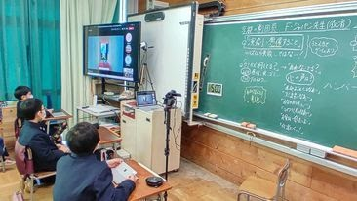

【開催概要】
小学校の授業にて、京都のスタジオにいる俳優と東京学芸大学附属小金井小学校の教室をつなぎ、ICT紙芝居教材「かい君のさがしもの」を用いた授業実践を行いました。
・日程：2021年11月19日 8:50〜10:30
・開催場所：オンライン/配信会場 アートコミュニティスペースKAIKA（京都市）
・参加人数 小学５年生33名
・協力団体 劇団衛星

イベントのねらい
「海を心で感じてもらう」をテーマにプログラムを作成しました。
今回の授業では道徳の学習指導要領に記載されている内容項目の「自然愛護」に書かれているように、児童に海という自然の偉大さを知り、自然環境を大切にする事を考える機会になるように取り組みました。
海にたいしての知識を得るだけではなく、主体的に考えたり、想像力を持ったり、疑問を持てたりするような、みんなで考えられるような内容を目指しました。

イベント内容
京都のスタジオと、東京学芸大学附属小金井小学校の5年生の教室をオンラインでつなぎ、京都にいる俳優と教室にいる担任の先生とが一緒に授業を行いました。
パワーポイントの資料を使ってコミュニケーションゲームを行い、普段の授業とは少し違う、「正解を求めることではなく、想像することに重点をおいた発問や課題」を出し、児童の自由な発想をみなで共有する時間を持ちました。
その後「かいくんのさがしもの」という教材を使用しました。パワーポイントで紙芝居のように画像を送り、俳優が音響などを出しながら読み聞かせを行いました。その後、今度は児童が問いに答えるのではなく、問い自体を考える立場となり、講師に対して、海に関するクイズを主題してもらうことで、「海」について考える時間を設けました。

児童アンケート分析結果
事前アンケート
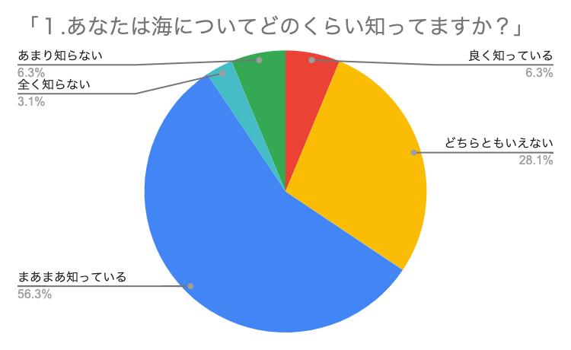 → 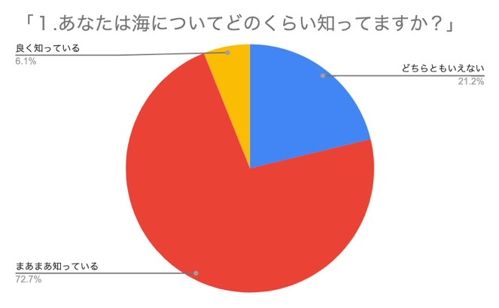
（事前アンケート） （事後アンケート）
事後では「あまり知らない」「全く知らない」の回答がなくなり、「よく知っている」「まあまあ知っている」が増加しました。
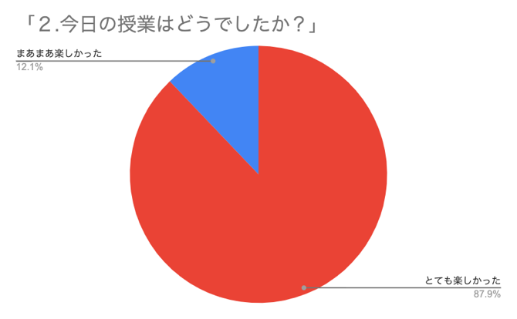
「とても楽しかった。」と回答した児童が87.9％、100％の児童が本授業を「楽しかった」
と回答しました。

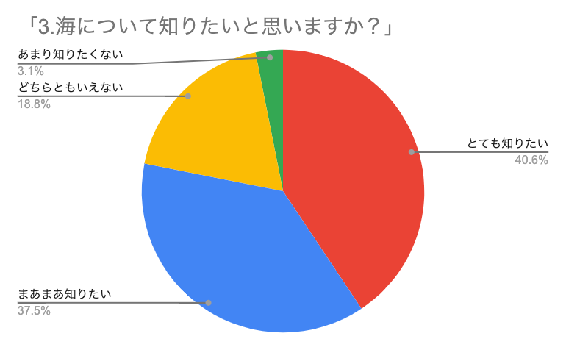 → 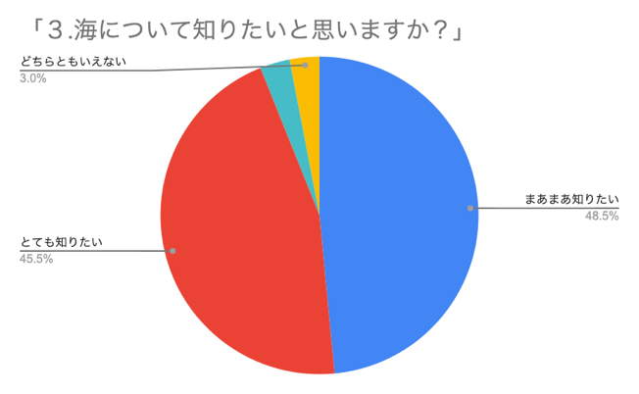
（事前アンケート） （事後アンケート）
事後アンケートでは、90パーセント以上の児童が、「海について知りたいと思う。」と回答しました。

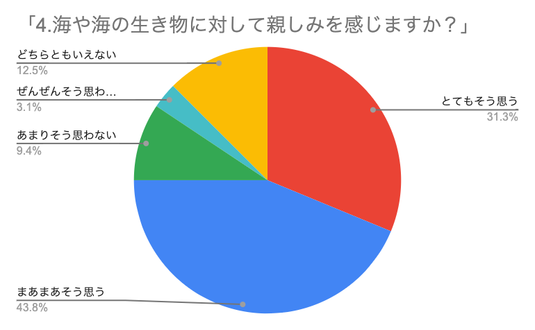 → 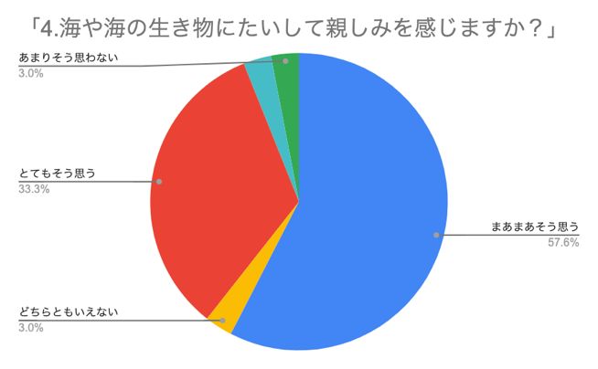
（事前アンケート） （事後アンケート）
事後アンケートでは、９０％以上の児童が「親しみを感じる」と回答しました。

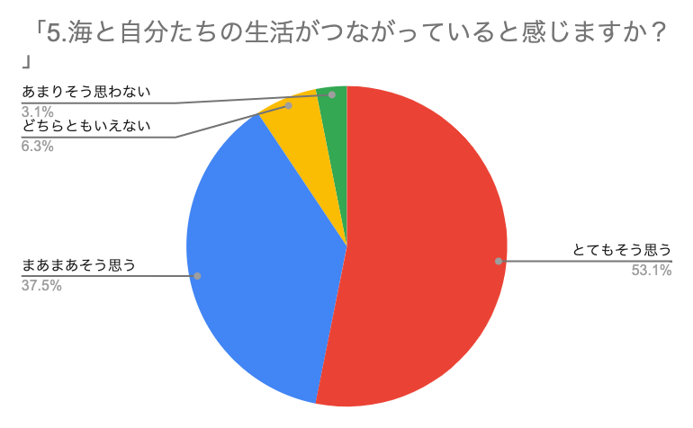 → 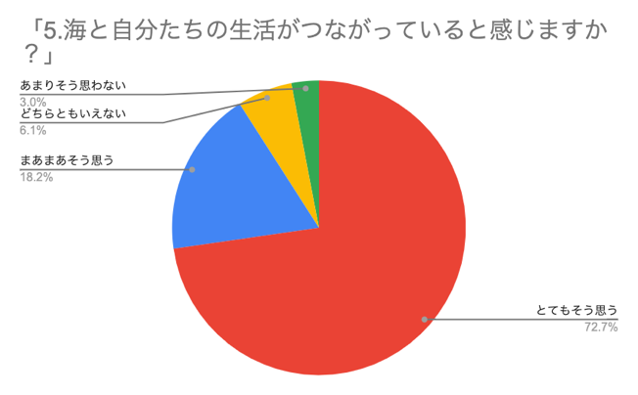
（事前アンケート） （事後アンケート）
事後アンケートでは、「とてもそう思う」という回答が20％アップしました。

参加者の声
・芝居で、海と人がつながっていることが分かりました。ウミガメは、ビニール袋などを食べるなど大変ということを知っていたから改めてプラスチックなどのゴミを排出しないことが大事だと思った。

・ウミガメってすごいなあと思いました！ 私たちが汚している海は、ウミガメたちにも影響しているんだなと改めて思いました。

・紙芝居、面白かったです。いろいろなことが知れました！今日はありがとうございました。

